INFORME DEL PLAN DE EMREGNCIA ANTE EL SIMULACRO

Coordinadores:
Plan de Mitigación y Desastres Naturales:
Laura Bonilla Pérez
Luis M. Amparo Rijo
José Humberto Reinoso

El Comité Plan de Emergencia Biblioteca Nacional Pedro Henríquez Ureña se reunió para organizar los preparativos para el simulacro de emergencia y evacuación, que se realizará el miércoles 20 de octubre.
La actividad se enmarca en el simulacro nacional de sismo con epicentro en Santiago y que incluirá alerta de tsunami anunciado por el Gobierno.
La actividad se enmarca en el simulacro nacional de sismo con epicentro en Santiago y que incluirá alerta de tsunami anunciado por el Gobierno.

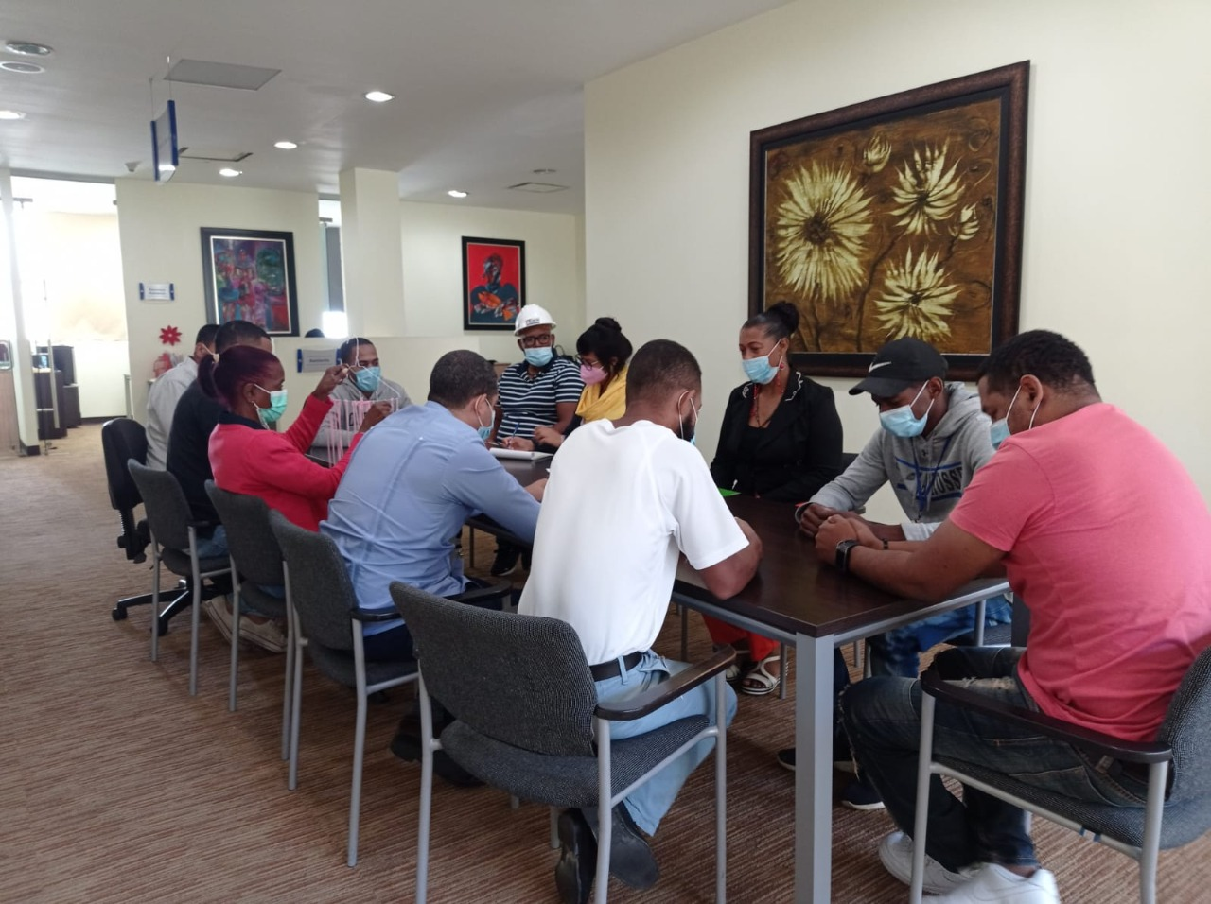
Reunión de preparación para el simulacro, con el equipo de brigada en la BNPHU.

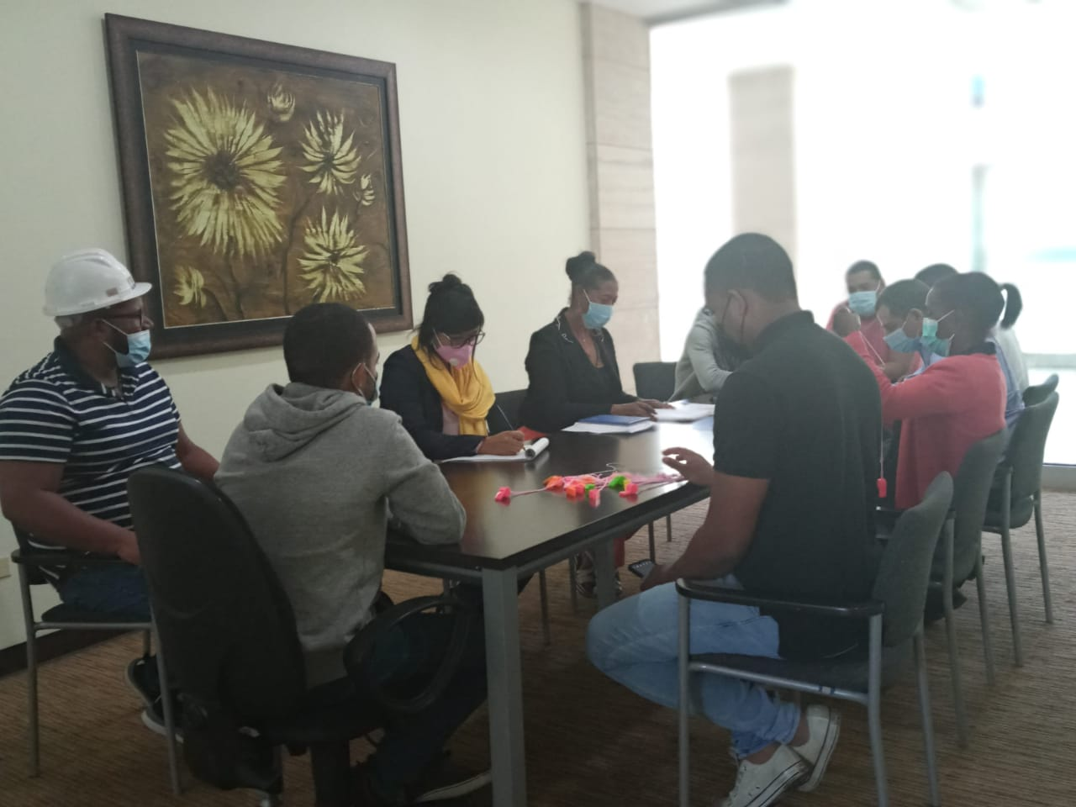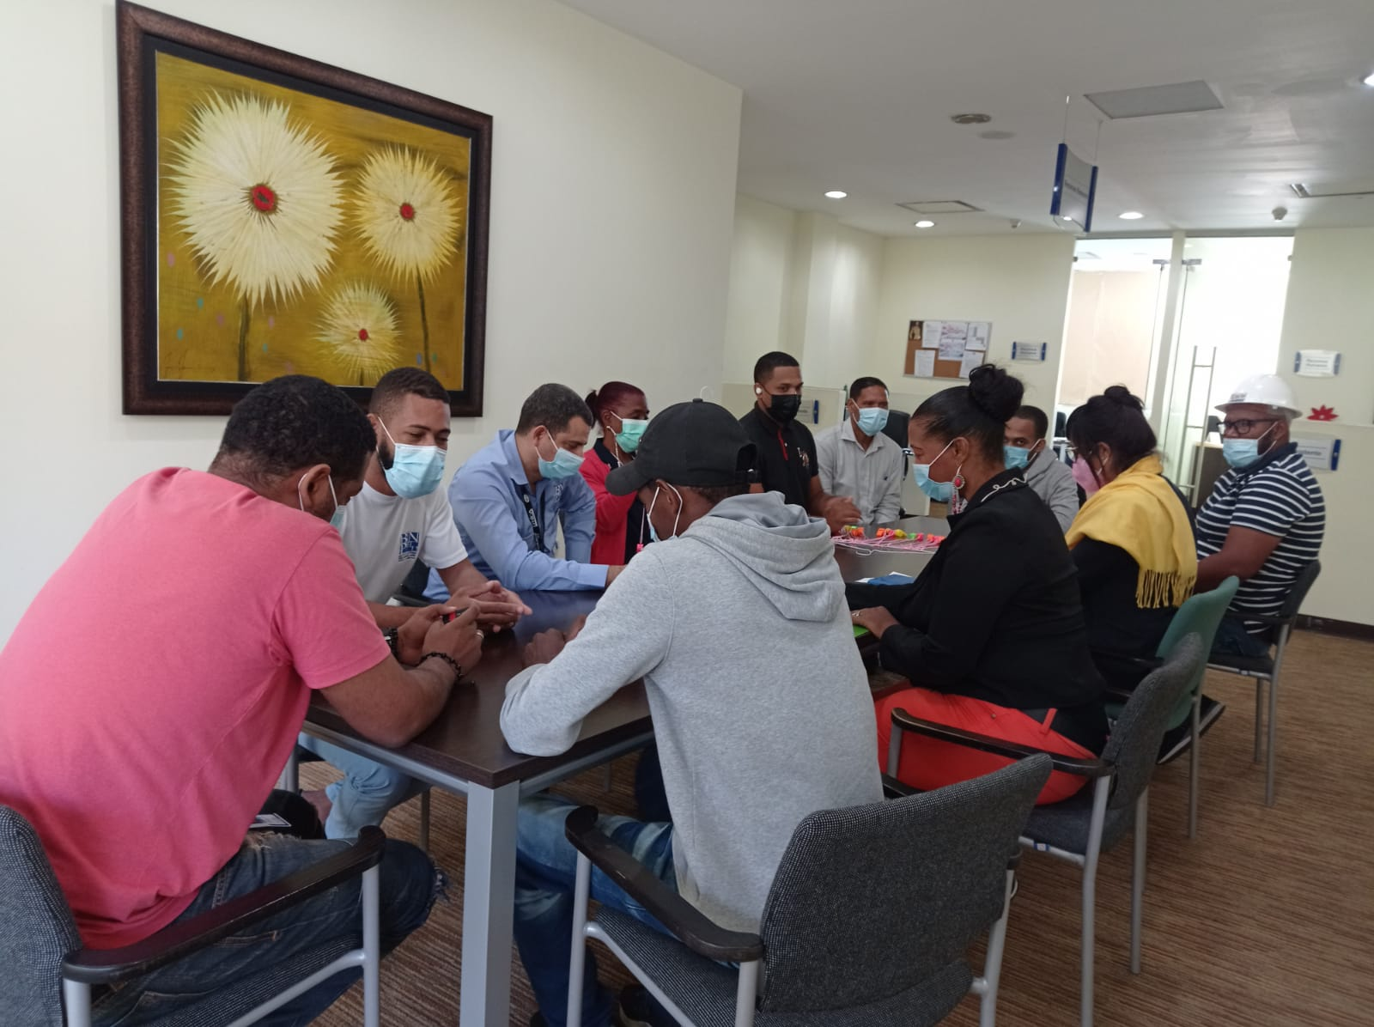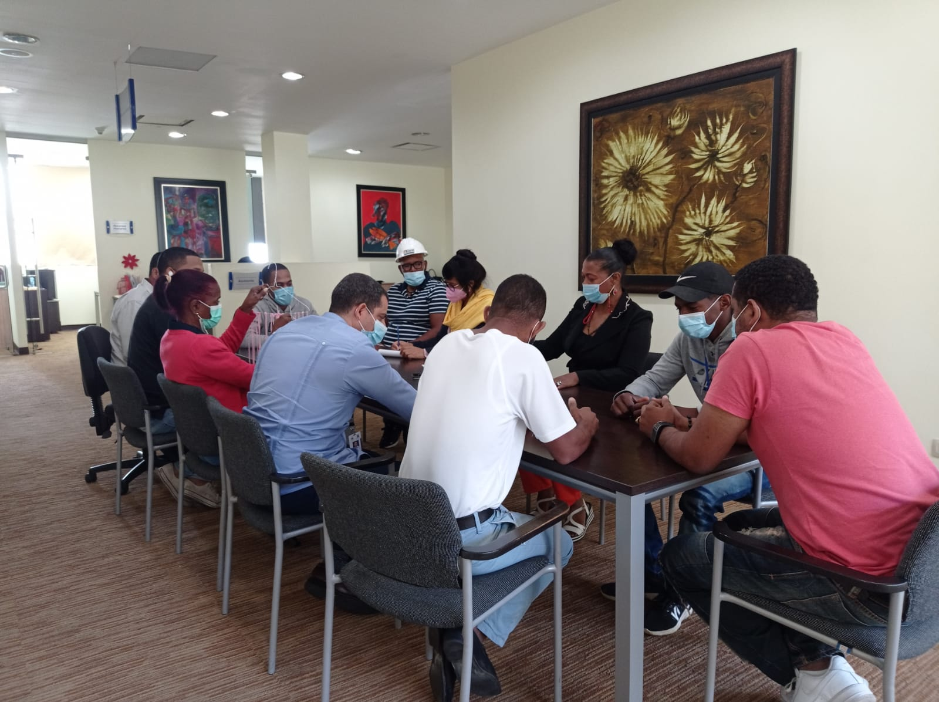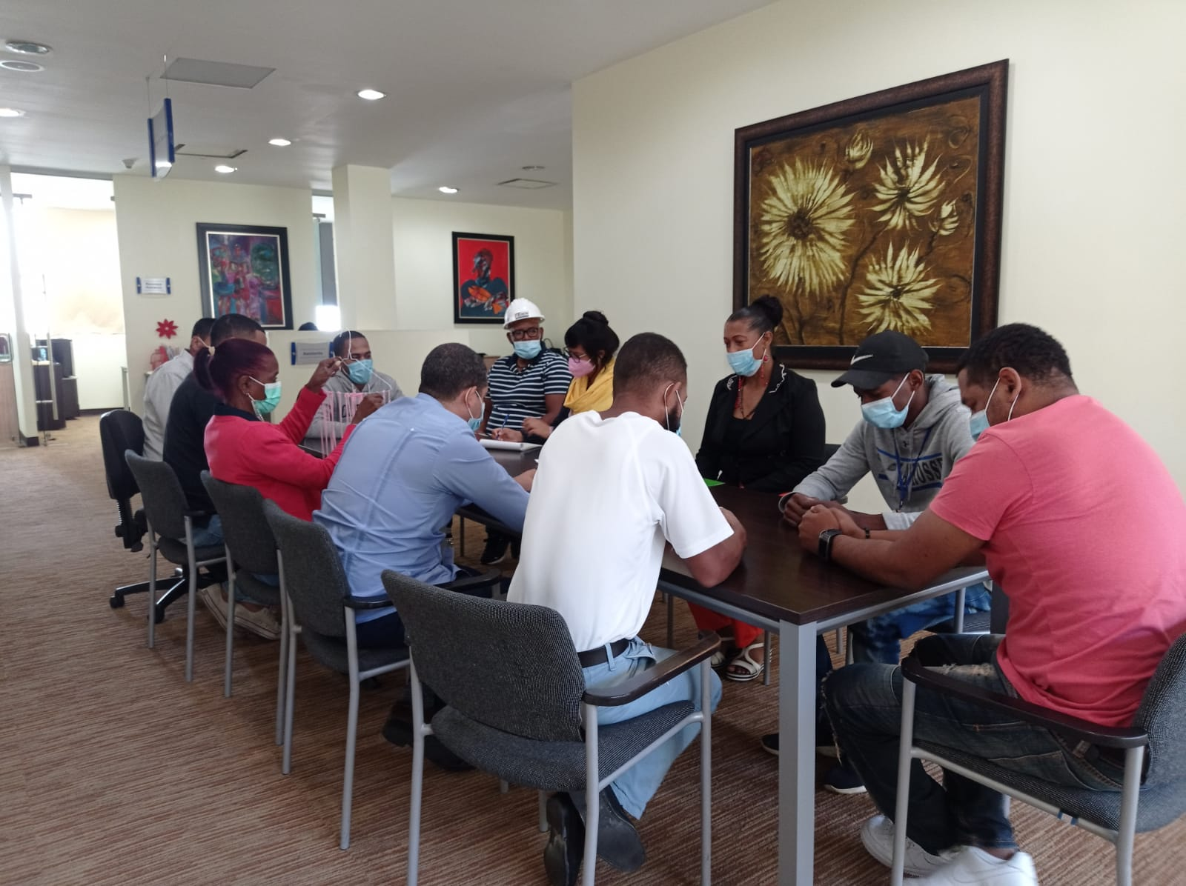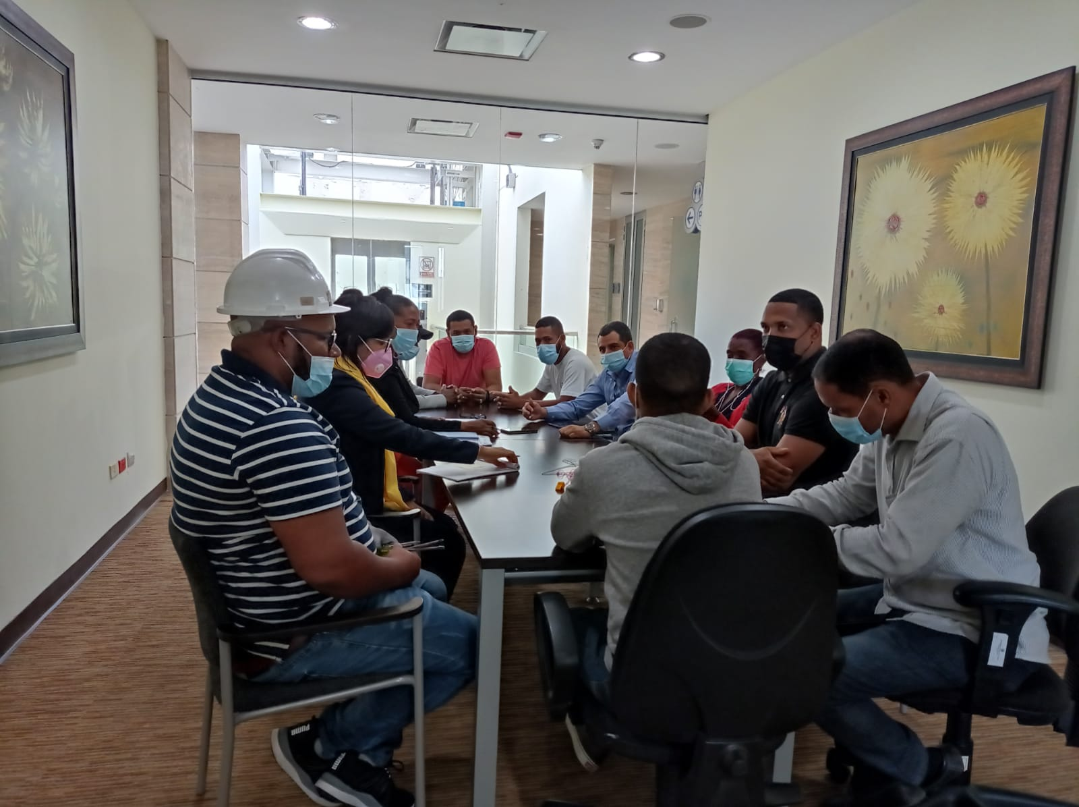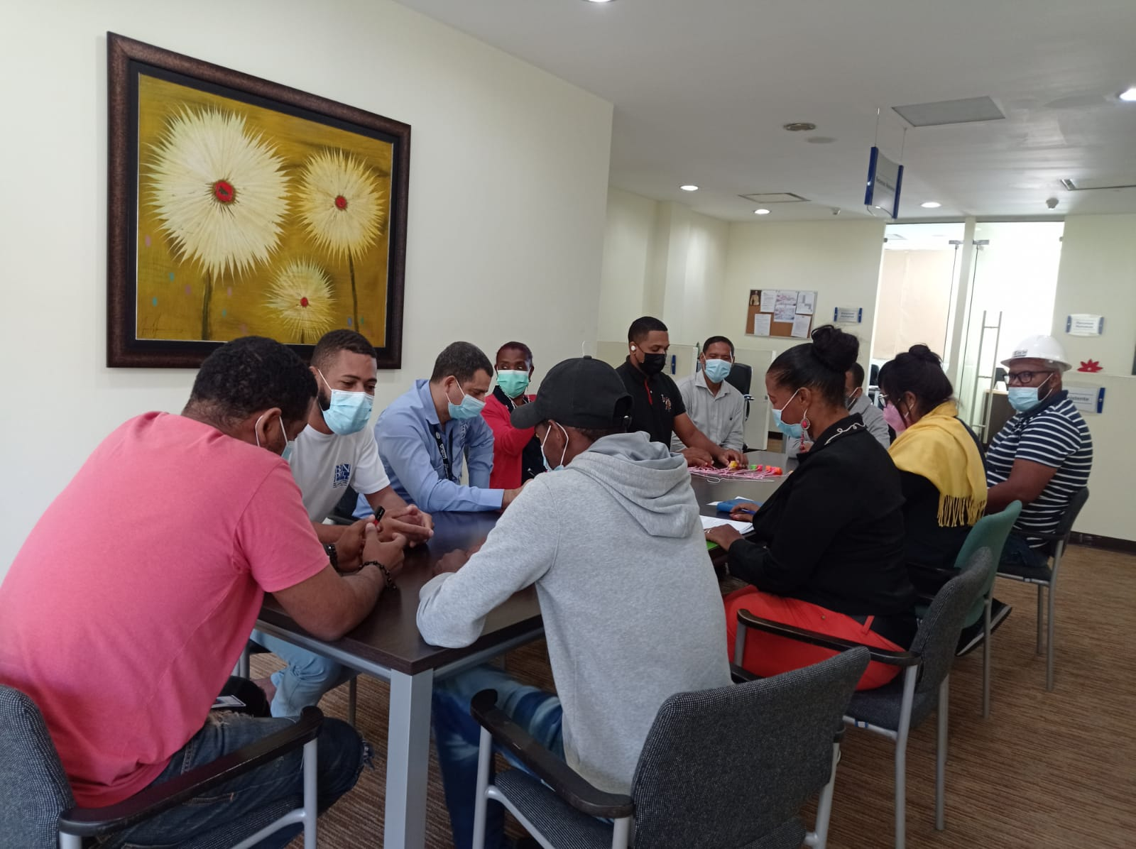
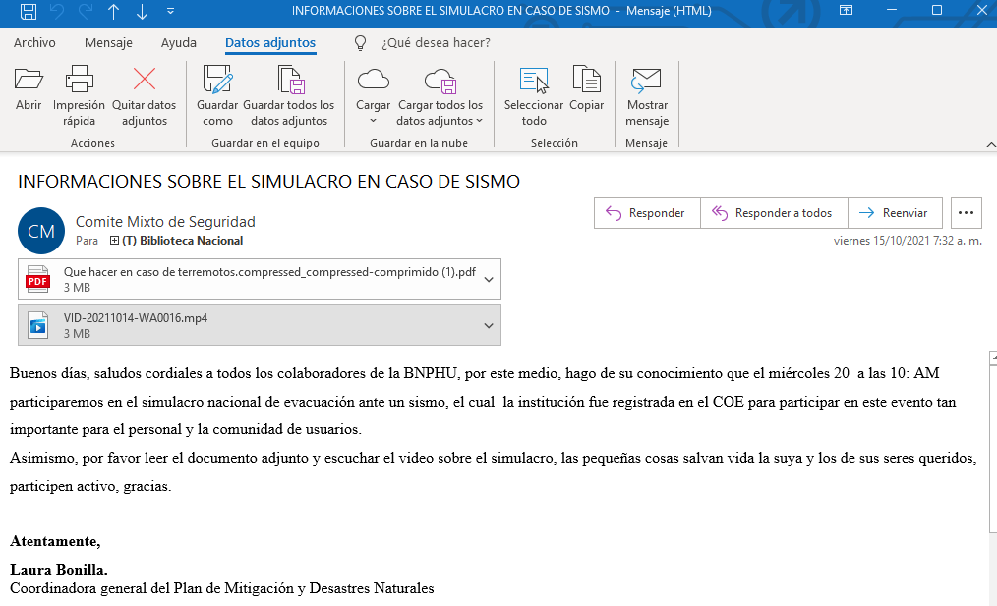

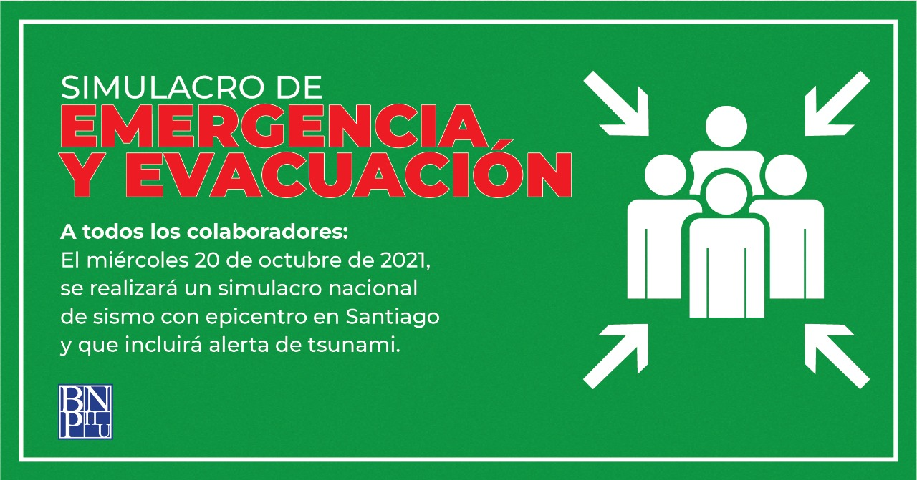

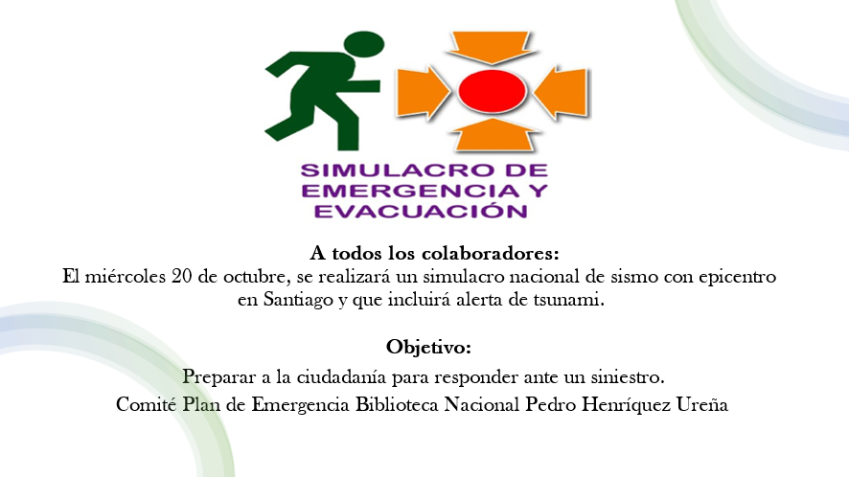

INFORME DEL SIMULACRO

Observaron los siguientes puntos:

- Tiempo de respuesta por el personal de cada edificio.
- Posibles incidentes presentados durante el proceso.
- Orientación de las rutas de evacuación.
- Desempeño del personal de brigada, de igual forma los colaboradores y usuarios.

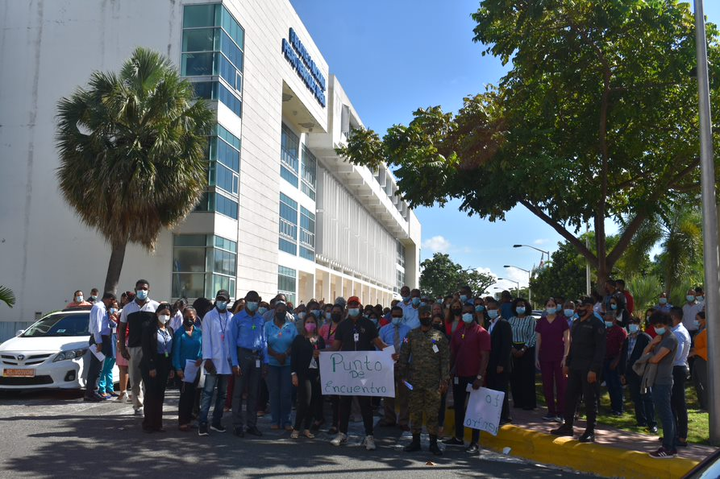

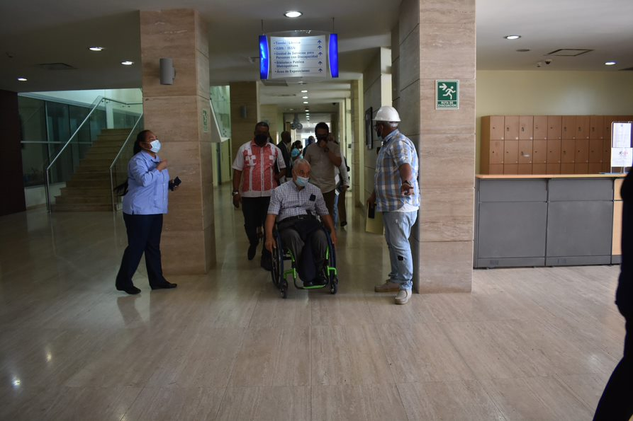

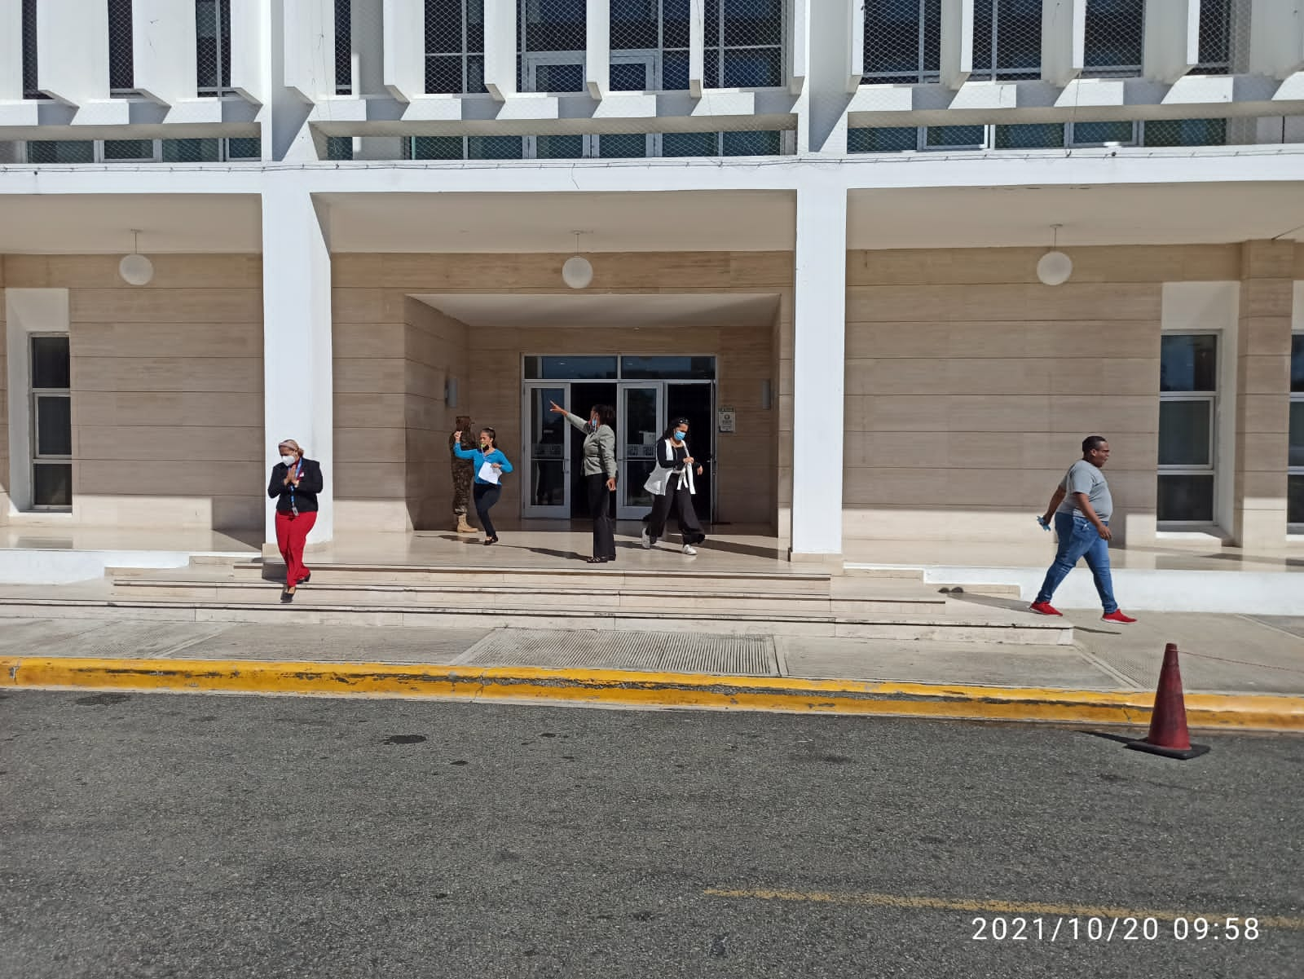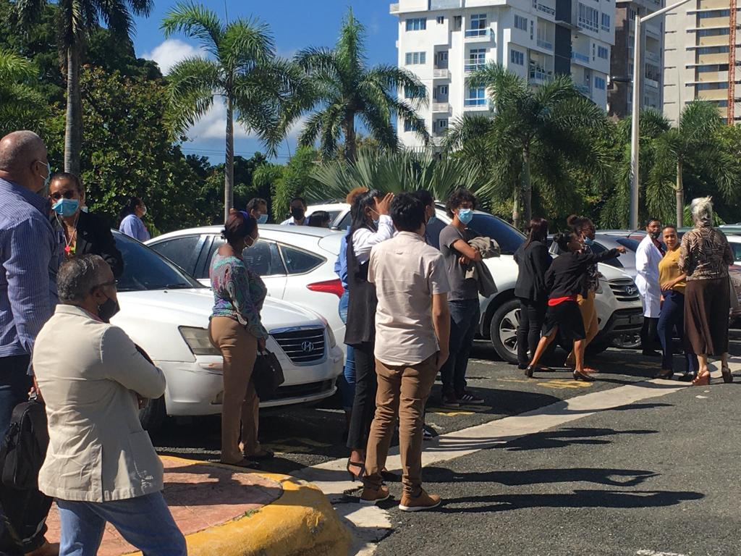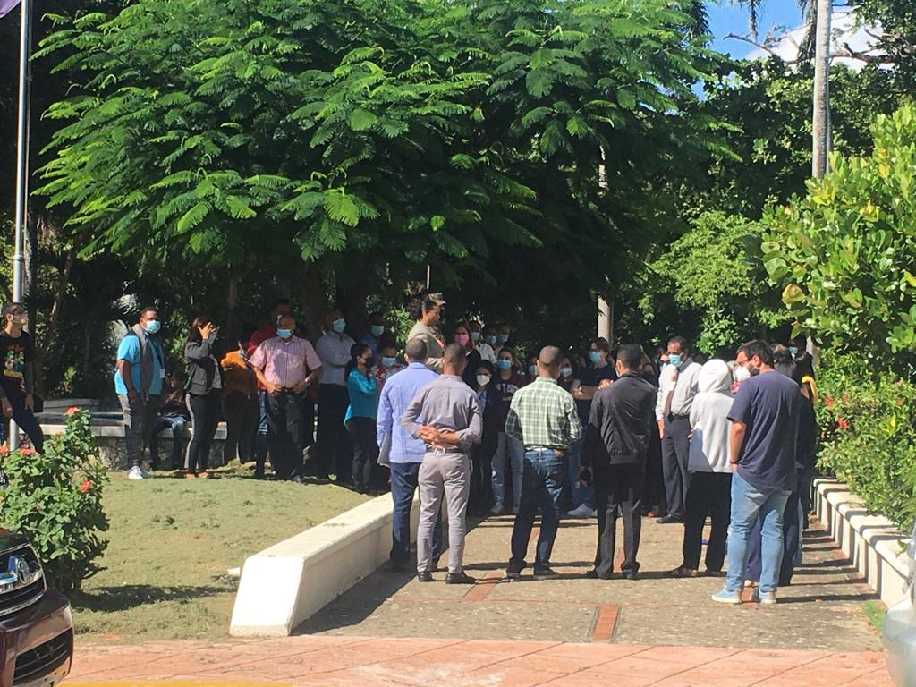
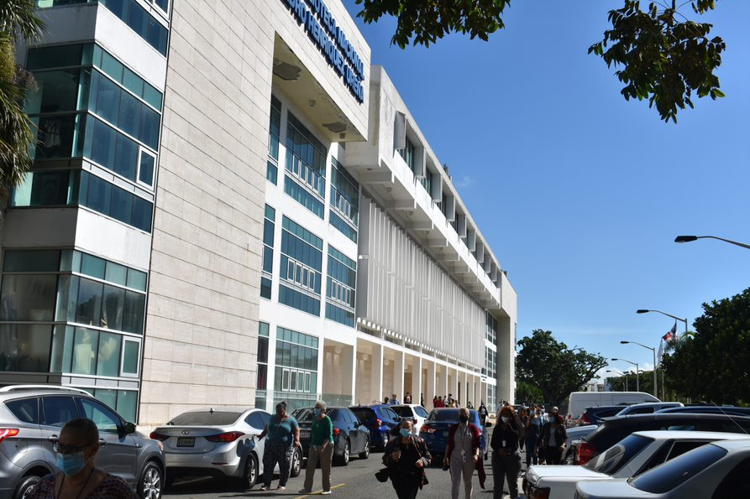
Fotos del simulacro, miércoles 20 del 2021.

